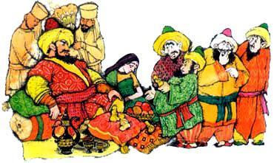Говорят, что один раджа послал в подарок султану соседней с ним страны три совершенно одинаковые золотые статуэтки и велел сказать, что они имеют разную цену. Он сделал это, чтобы узнать, насколько мудры подданные султана. Получив такой странный подарок, султан очень удивился и, обратившись к придворным, велел найти разницу между статуэтками и доложить ему. Но придворные, осмотрев все три статуэтки, нашли, что они ничем не отличаются одна от другой.Вскоре слухи об этом подарке распространились по всему городу: о статуэтках узнал и стар млад. И вот какой-то бедный юноша, сидевший в тюрьме, попросил передать султану, что если ему дадут взглянуть на статуэтки, он тотчас же узнает, какое между ними отличие.Султан повелел доставить юношу во дворец, принести статуэтки и поставить перед ним. Тот, рассмотрев их со всех сторон, заметил, что у всех трех в ушах просверлены отверстия. Когда он сунул соломинку в ухо одной статуэтки, кончик соломинки вылез изо рта; когда он то же самое проделал со второй статуэткой, то кончик соломинки вышел из другого уха, а у третьей статуэтки вся соломинка ушла в живот.Тогда юноша сказал:- Ваше величество! У этих статуэток те же особенности, что и у людей. Первая статуэтка похожа на человека, который, услышав что-нибудь, тотчас всем рассказывает об услышанном. На такого человека нельзя положиться. Поэтому цена этой статуэтки невелика. Вторая схожа с человеком, который слушает слова одним ухом, а из другого они у него вылетают. Это пустой и бесполезный человек. А третья статуэтка похожа на человека, который все, что услышит, словно проглотит. Поэтому цена ее самая высокая.Выслушал султан юношу и остался очень доволен. Он повелел написать на каждой статуэтке, как высока ее ценность, и отправить ее радже. А юношу того он выпустил из тюрьмы и возвеличил, сделав его своим приближенным.

